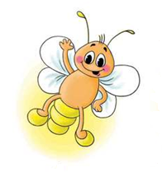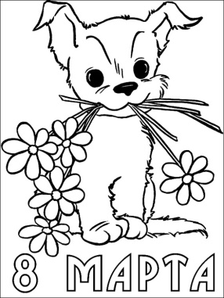
МЕЖДУНАРОДНЫЙ ИНТЕЛЛЕКТУАЛЬНЫЙ КОНКУРС «СВЕТЛЯЧОК» 4-5 лет
«ВЕСЕННИЙ ПЕРЕЗВОН»

Фамилия, имя участника____________________________________________________________________________
Задание № 1. Раскрась картинку. 1-коричневый, 2-красный, 3-фиолетовый,
4-зеленый, 5- желтый, 6-синий.
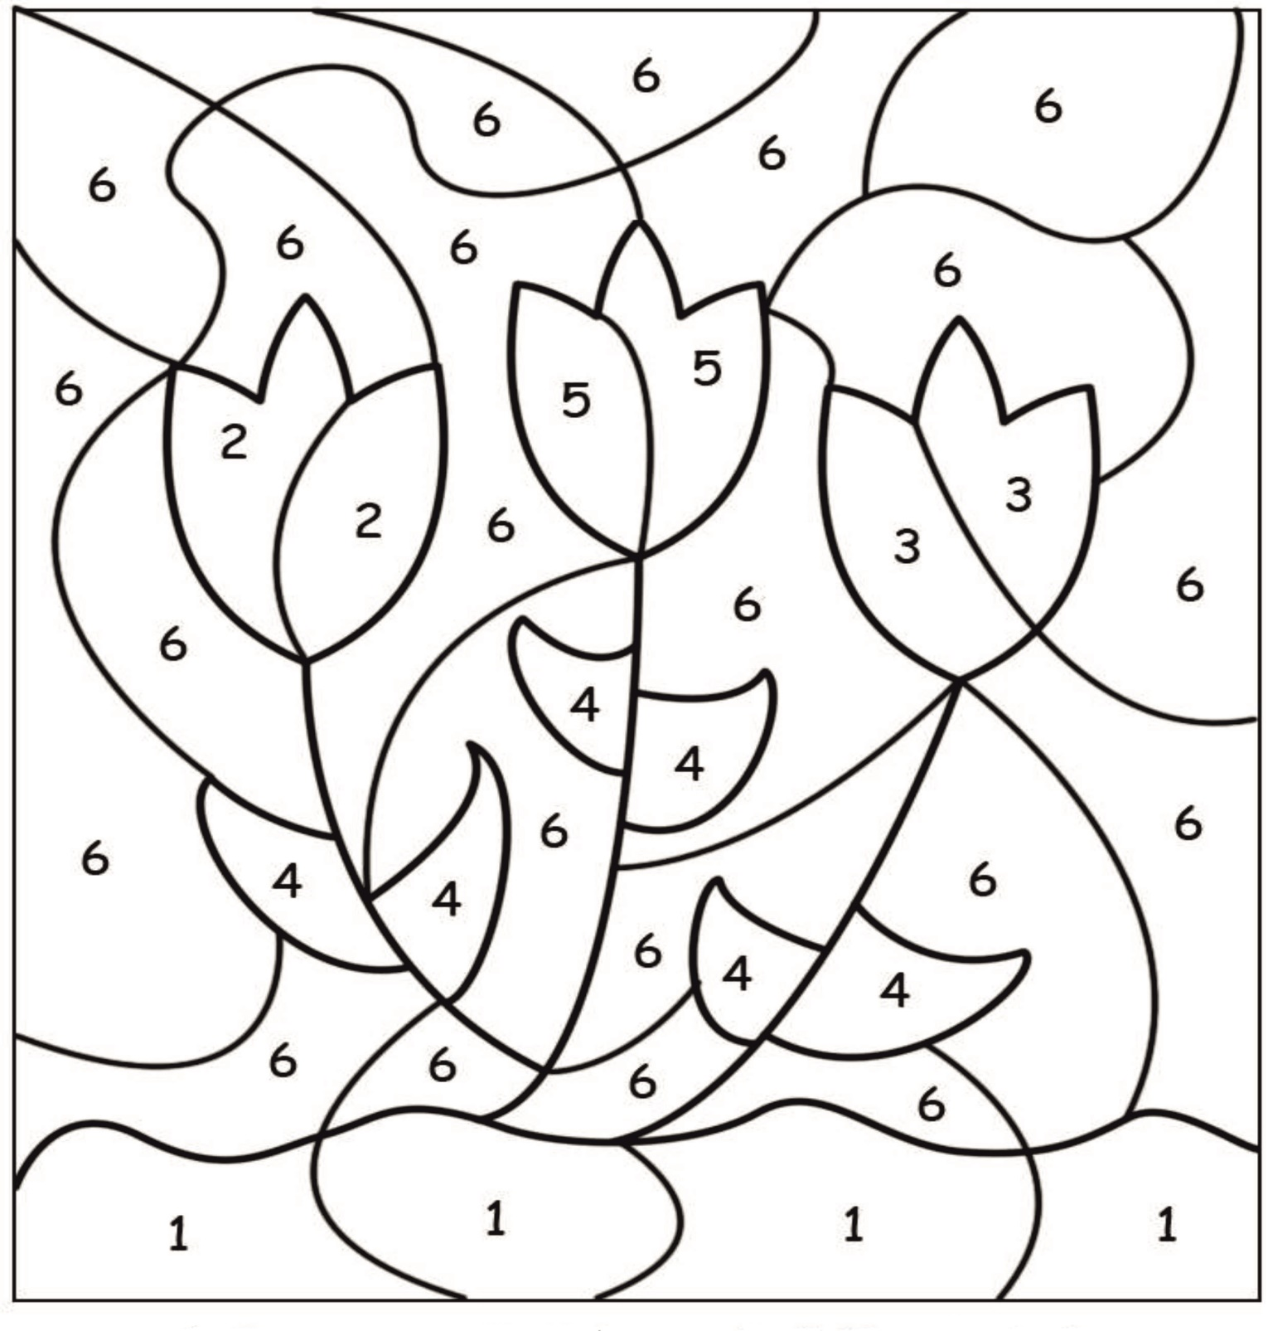

Задание № 2. Тарелка разбилась на мелкие кусочки. Найди части от этой тарелки в нижнем ряду. Раскрась тарелку и её кусочки одинаково.
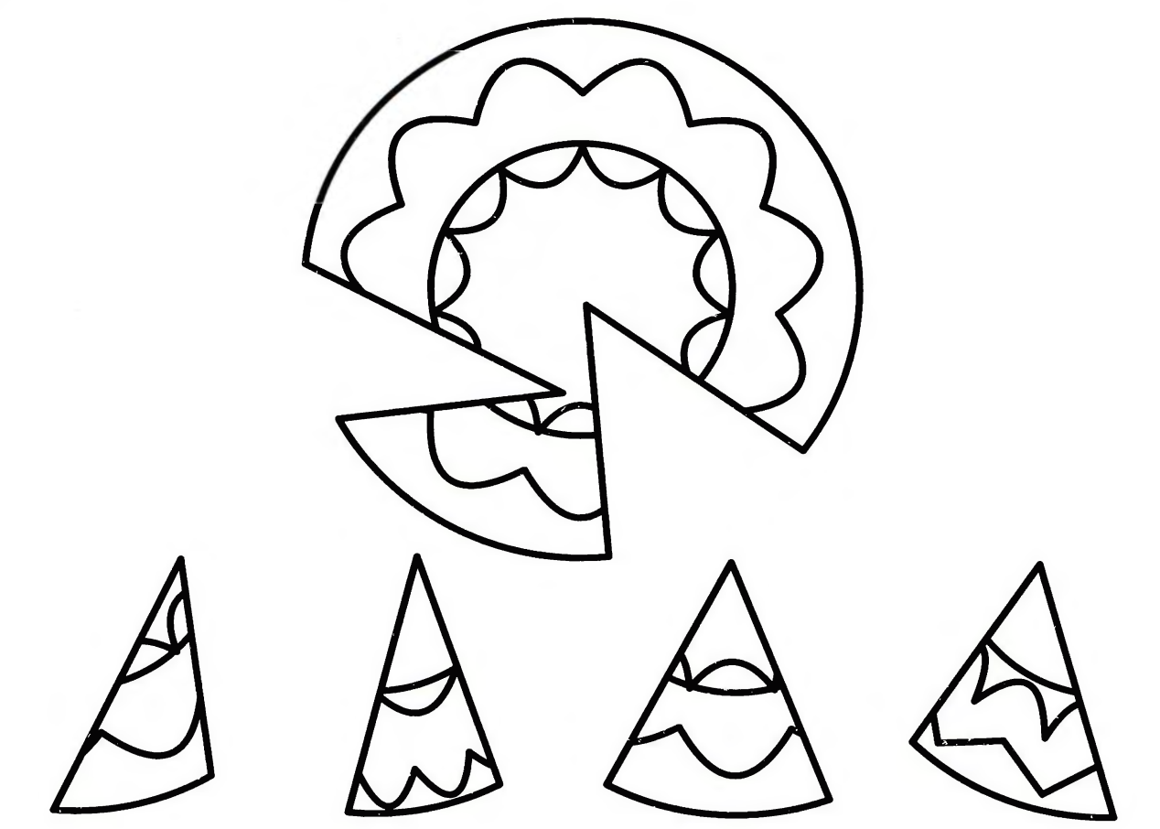

Задание № 3. Дорисуй нижнюю картинку так, чтобы она стала такой же, как верхняя.
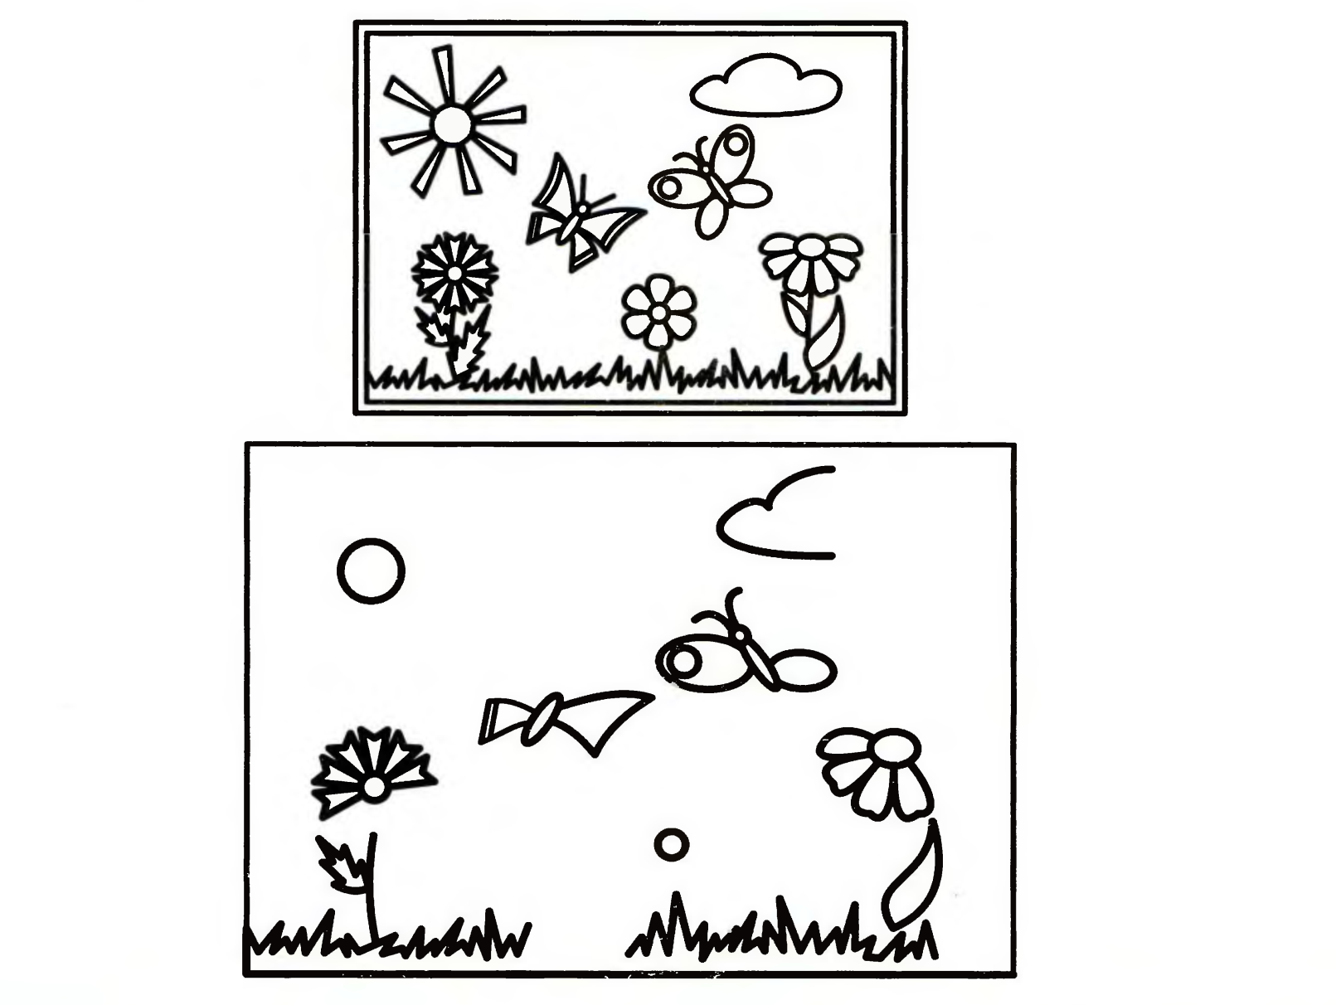

Задание № 4. Соедини рисунки линией так, чтобы число карандашей слева соответствовало числу точек справа.
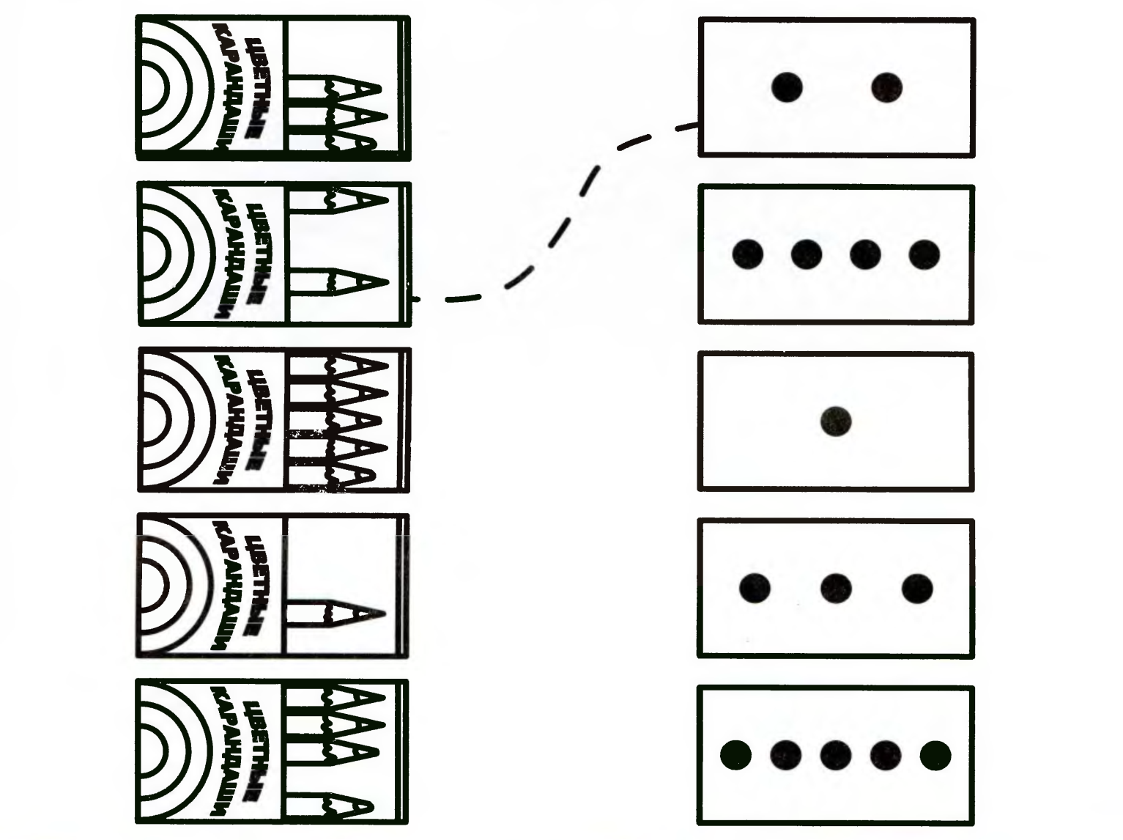

Задание № 5. В каждом овале раскрась два предмета в свой любимый цвет. Соедини цифру «2» с той группой, где только два предмета.
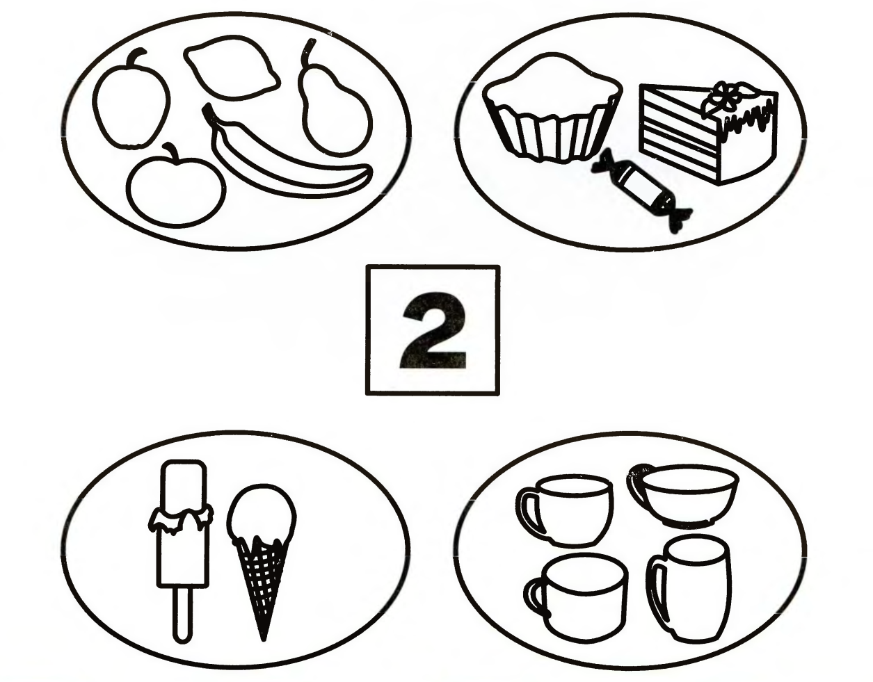

Задание № 4. Раскрась все фигуры с четырьмя углами в красный цвет. Сколько их?

______________________________________________________________________
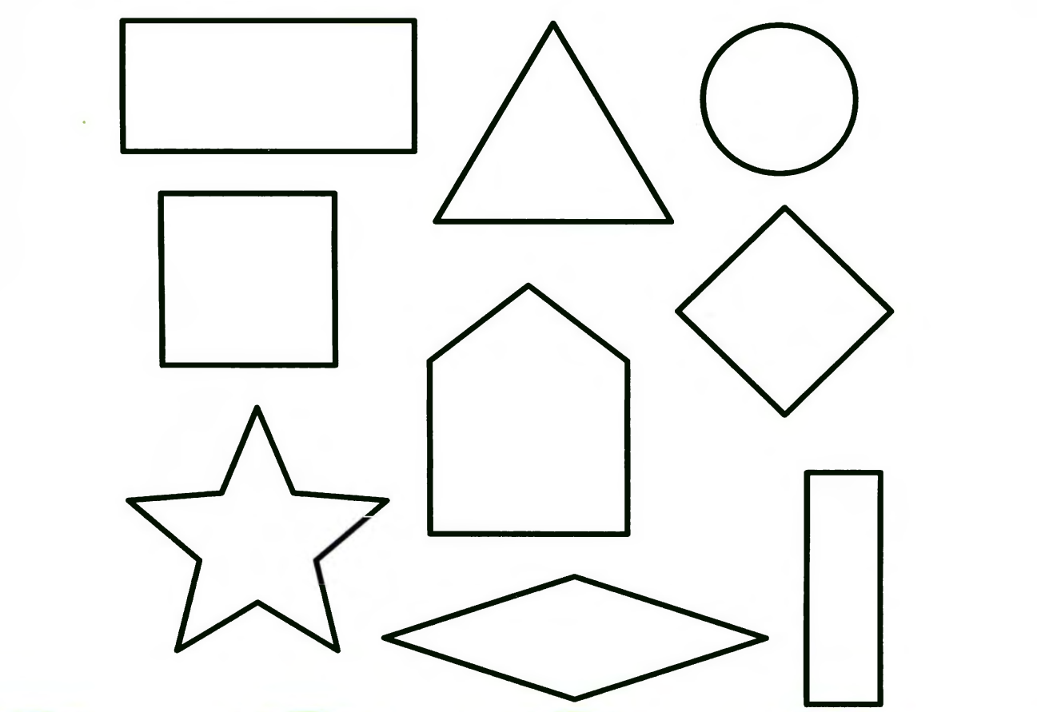

Задание № 5. Всех ёжиков, идущих направо, раскрась коричневым.
Всех рыбок, плывущих налево, раскрась синим.
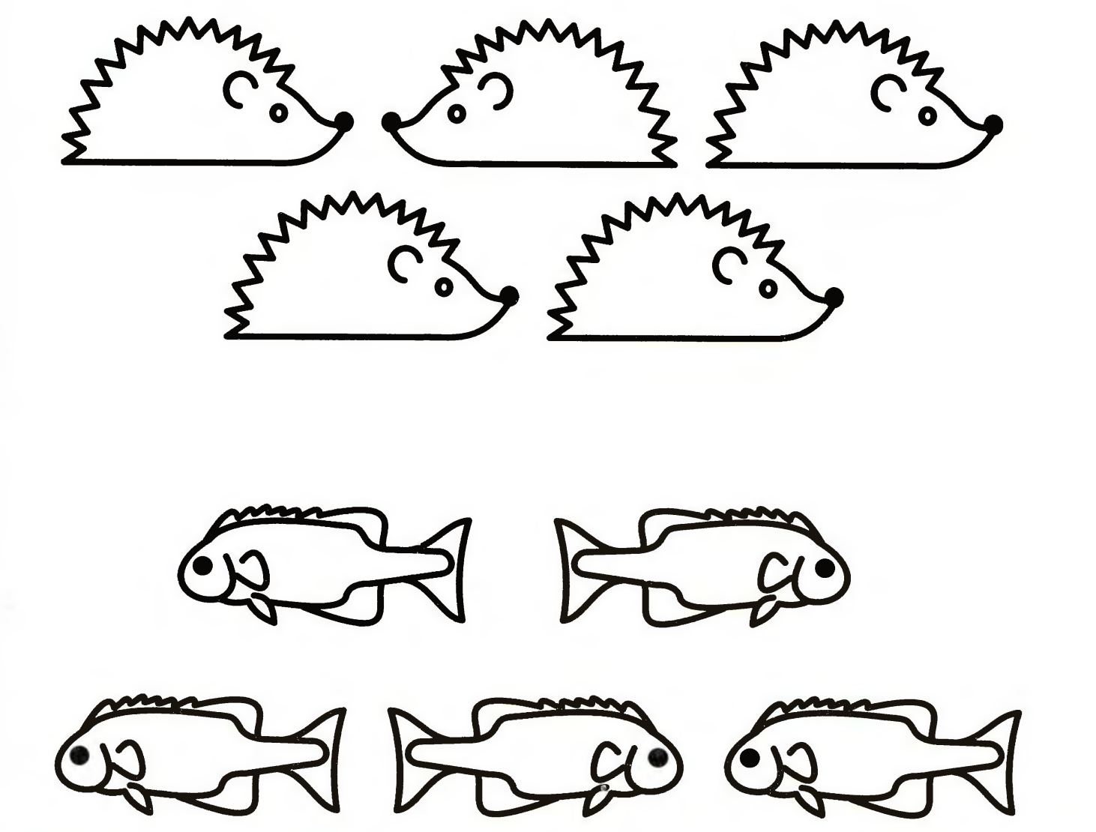

Задание № 6. Раскрась зелёным цветом столько кружков, сколько воробьёв на рисунке.
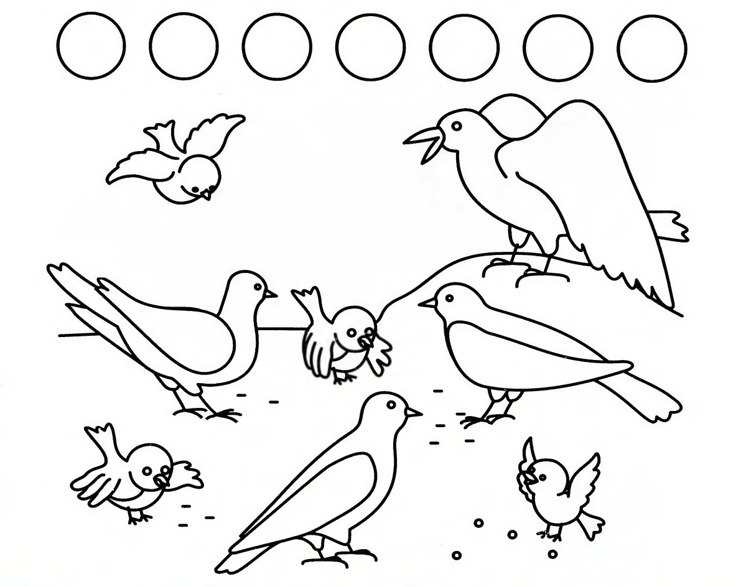
Задание № 7. Скопируй рисунки по точкам.
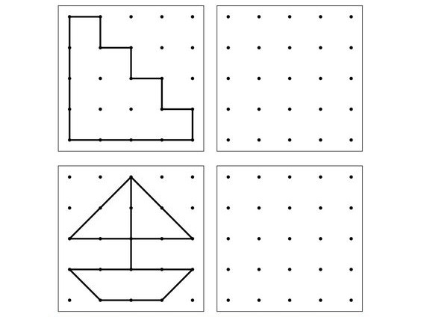
ТЫ - УМНИЧКА !!!

